18 февраля 2017 г.  10.00-13.00ч.  ПРИГЛАШАЕМ  НА  РОДИТЕЛЬСКУЮ СУББОТУ  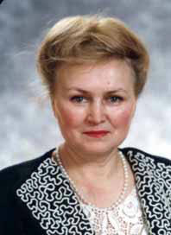  Горбунова Валентина Юрьевна, генетик, д.б.н., профессор  Уважаемые родители,  можно прийти с детьми.  Пока вы на лекции,  Ваши дети будут заниматься и играть с педагогами в игротеке  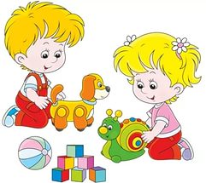 | БГПУ им. М. Акмуллы   ИНСТИТУТ СЕМЬИ И ДЕТСТВА  В программе:  10.00-10.55– Выставка, экскурсия, презентация  социально-образовательных, развивающих и оздоровительных программ для детей и родителей (3 этаж, фойе)  11.00-11.45 – Открытая лекция для родителей  «ГЕНЕТИЧЕСКИЕ ОСНОВЫ  ЗДОРОВЬЯ ЧЕЛОВЕКА»  Лектор: Горбунова Валентина Юрьевна, доктор биологических наук, профессор кафедры генетики, зав. Центра молекулярно-генетических исследований БГПУ им. М. Акмуллы.  О чем будем говорить:  - Что такое наследственные заболевания?  - Здоровье детей и родителей  - Что делать, кому обратиться за консультацией?  (ауд. 406)  12.00-13.00–Консультации специалистов: психологов, логопедов, дефектологов, педагогов по дошкольному и начальному образованию, вокалу и музицированию, хореографа, инструктора по плаванию и др.  (ауд. 309, 312, 315, 316, 409)  Мы ждем ВАС  по адресу: г.Уфа, ул. Чернышевского, 25 а  учебный корпус 5  Вас встретят наши волонтеры на 1 этаже  С вопросами обращаться по тел. 8-917-75-62-456  Лена Фаритовна Хайртдинова  Лекция и консультации бесплатные.  Вход свободный.

